TOREK, 12. 5. 2020

Dobro jutro. Pa pojdiva na delo.
SLJ, SLJ – Pravljica: Pekarna Mišmaš

V B/100, 101 si preberi odlomek iz pravljice Pekarna Mišmaš.
Če pa te zanima celotna pravljica, imaš to v priponki. Lahko jo bereš v delih vse do konca tega tedna. Vse kaže, da bo treba tudi branje ob GUM oceniti v tem tednu.
MAT – Seštevam in odštevam do 1000

Računanje utrjuj tako, da rešiš naloge v SDZ 3/40, 41.

Nalog pri matematiki ni potrebno pošiljati, ker si jo boš jutri lahko pregledal-a sam-a.

LUM – Oprema notranjega prostora – pekarna Mišmaš
Zaradi pomanjkanja materialov za izdelavo pekarne, se boš današnje naloge lotil-a malo drugače. Postal-a boš pek Mišmaš. Po spodnjem receptu zamesi testo za pico, jo poljubno obloži in speci. Pri tem naj ti pomagata očka ali mamica. Ker vem, da so tvoji starši že zelo zaposleni s službami in drugimi obveznostmi, ti za to nalogo dajem čas do konca tega tedna. Pa dober tek.
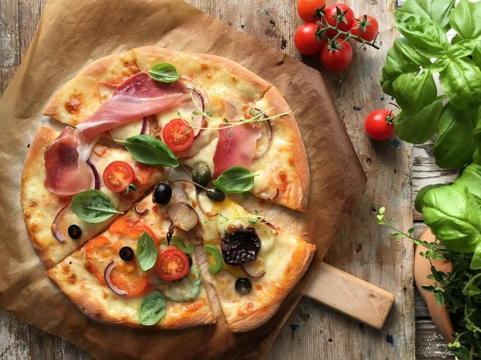

Lep dan, učiteljica .

